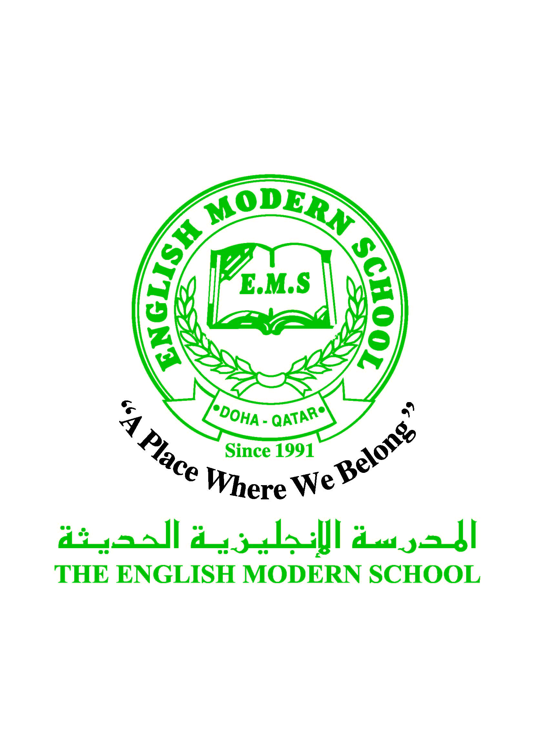
المدرسة الإنجليزية الحديثة قسمُ اللغة العربية 2016-2017
الصف الثالث الابتدائي

الرسالة الاسبوعية للفترة من
21 / 5/ 2017 الى 25/ 5/ 2017
اللغة العربية
اليوم والتاريخ | الدرس/ النشاط | أعمال الصف | الواجبات
الأحد | اختبار اللغة العربية | القراءة للفهم  والقواعد
الاثنين | اختبار اللغة العربية | الاستماع والإملاء
الثلاثاء |  | اختبار مادة التاريخ القطري
الأربعاء | رحلة | رحلة مدرسية للطلاب
الخميس | اختبار الشرعية | اختبار في مادة الشرعية

